OVER IP LCD KVM
NTL-1508S；
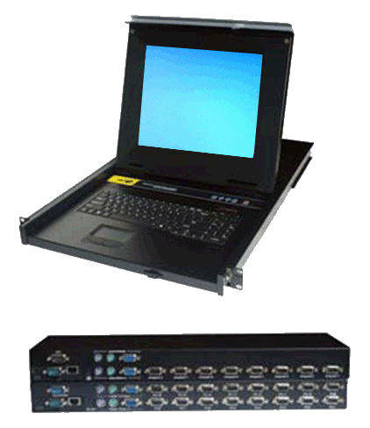产品介绍：
一台以网络IP为基础的KVM管理设备，让近端与远程的操作人员能轻松管理监控您的PC和服务器。能够管理最多16部电脑，同时也可通过网络从远程进行操作管理。他集成了15寸的LCD显示器，与内置的笔记本鼠标触摸板和键盘。节约机柜空间，在您不使用的时候可将其推入机柜隐藏起来。
产品特点：
1.集15寸LCD液晶显示器的KVM控制端于单一抽拉式机身内
2.带有一个远程控制端口，可通过网络进行远程访问。
3.远端再接入一台计算机，两控制端管理（本地，远程）。
4.兼容USB和PS/2接口服务器，支持热插拔模式。
5.采用256位SSL加密和证书管理，以确保所有档案及数据传输时安全的连接远程目标设备
6..具自动扫描功能，方便监控系统状况。
7.一人上架创新设计-单人简易安装套件
8.全金属外壳，1U空间、标准19"机柜安装使用。
9.前置锁扣直接锁住LCD屏幕，主机更加有保障。
10.无需安装软件，可直接由切换按键或是键盘组合键进行主机间切换。
11.提供独立级联接口，可连接相同系列Switch，控制多达256台以上服务器主机。
12.可支持操作系统:Windows 2000、Windows XP、Windows Vista、LINUX 及 FreeBSD等。
产品参数
功能 | NTL-1508S
LCD | 15寸
计算机连接数量 | 8
计算机最大连接 | 128
计算机连接接口 | HDB15 母头
远程控制端 | RJ-45
Daisy Chaining 串联 | 可串联8层，连接接口：DB15（母头）
计算机选择 | OSD菜单，热键，按钮
热键 | 提供多种热键（Scroll-Lock/Cap-Lock/Num-Lock/Alt/Ctrl/Win）
自动扫描间隔 | 5-255秒
键盘/鼠标模拟 | PS/2 & USB
分辨率（近端）/（远端） | 1024 x 768/ 1280 x 1024
耗电量 | 120V 30W / 230V 37W
电源 | 100-240VAC;50/60Hz;3A
湿度 | 0~80% RH
操作温度 | 0°C ~ 40°C
储存温度 | -20 °C ~ -60°C
外壳 | 金属
机身尺寸 | 620mmx445.8mmx43mm
重量 | 16.3kg

